Певица Zivert представила новый клип в честь юбилея Pepsi

Юлия Зиверт и Pepsi выпустили клип к 60-летнему юбилею бренда на новую песню Crazy

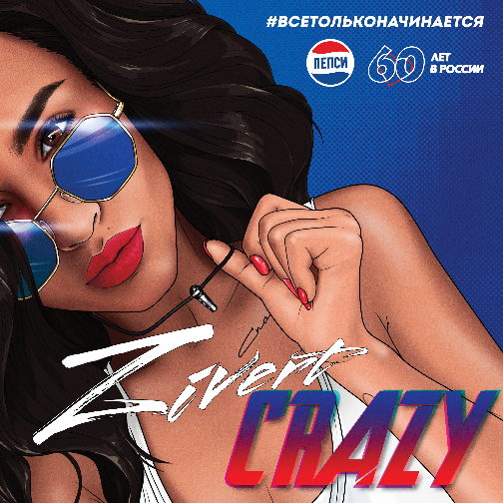

В этом году Pepsi в России исполняется 60 лет. По этому поводу популярная молодая певица Юлия Зиверт (Zivert) вместе с брендом выпустили летний хит под названием Crazy, который уже набирает популярность на всех стримминговых платформах, и представили новый клип.

Zivert уверена, что каждый новый день — начало пути, и этому она посвятила свой трек: «Улыбкой заряжай весь мир вокруг себя, и он непременно ответит тем же. И когда проснёшься утром, помни — всё только начинается!».

«Эта песня — гимн жизни, движению вперед, всему новому, интересному, своим мечтам, — комментирует трек старший бренд-менеджер Pepsi Ирина Третьяк. — Она напоминает, что в каждый конкретный момент все в твоих руках».
Идея нашла свое отражение и в видеоклипе на песню Crazy, в котором режиссер Тарас Голубков решил показать разных людей, разнообразие их профессий и увлечений, объединенных эйфорией любви к жизни. «Это клип-настроение. В каждом кадре хотелось передать любовь к жизни и подчеркнуть ее невероятность и многогранность. Видео наполняют яркие персонажи, у каждого из них своя история, которая заряжает позитивом!», — рассказывает он.
По сюжету, Юлия сбегает со съемок, вырывается из будней навстречу приключениям и веселью. На пути она видит разных людей — тусовщиков, спортсменов, моделей — все они наслаждаются жизнью и радуются летнему дню, танцуя и подпевая Zivert. В руках героев мы увидим и банки Pepsi в лимитированном юбилейном дизайне, которые символизируют определенное десятилетие Pepsi в России — «Старт», «Любовь», «Спорт», «Свобода», «Вечеринка», «Момент».
Юлия Зиверт не случайно стала одним из амбассадоров юбилея Pepsi. В 2019 году Zivert не раз попадала в топ-рейтинги iTunes и ВКонтакте со своим треком «Life» и была названа «Прорывом года» по версии МУЗ-ТВ.

Тарас Голубков, выступивший режиссером клипа, известен своими работами для многих популярных музыкантов, среди которых MONATIK, Скрябин, Сати Казанова, Markus Riva, Вахтанг, Артём Пивоваров, FLESH и другие.

Выход песни и клипа, приуроченных к 60-летию бренда — это часть масштабного праздника Pepsi, который продлится все лето. На прилавках магазинов уже можно найти банки со специальным юбилейным дизайном. В разных городах России появилось необычное мороженое Stoyn в форме фирменной бутылки со вкусом газировки. Бренд стал партнером летнего музыкального фестиваль Alfa Future People. В честь прздника в этом году с Pepsi сотрудничают популярные блогеры, артисты и уличные художники.

###
Credentials:
Client — PepsiCo:
Senior Brand Manager — Ирина Третьяк
Brand Manager — Артур Серопян
Brand Engagement Senior Supervisor — Марина Мушкаренко
Brand Engagement Senior Supervisor Digital — Анастасия Евдокимова
Brand PR Manager — Ольга Мангова
General Producer — Ирина Дроздовская
Senior Producer — Наталия Лобурева

ZIVERT:
Аrtist — Юлия Зиверт
Producer — Богдан Леонович
Лейбл «Первое музыкальное»

Music agency — FANCY STATE:
Chief Music Officer — Павел Волошин
Head of Music & Brands — Наталия Перова
Producer — Максим Голубчиков

Creative & management — Kapibara agency:
Managing Partner — Никита Ершов
Account Group Head — Александра Голубева
Art Director — Евгения Балабанова
Head of Video — Татьяна Чепко
Producer — Анастасия Ширшова
Line producer — Алексей Гришин

Production — Бюро «Рабочее название»:
Director — Тарас Голубков
DOP — Александра Мясникова
Executive producer — Игорь Сайфуллин
Producer — Дмитрий Гришин
Producer assistant — Василиса Незнамова
Post production producer — Екатерина Панасенко
First AD — Cветлана Штаф
Art Director — Яна Тюлькина
Style — Дарья Чернышева
Make-up — Каролина Трактина
Production Manager — Иван Море
Cast — Марк Бершадский
Editor — Иван Дорогавцев
Color — Евгений Гвоздев
CG — Артем Ткач, Никита Потапов

PR – PRT Edelman Affiliate:
Senior Account Manager – Ольга Бурлакова
Account Executive – Мария Анисимова
###
КОНТАКТЫ:
PRT Edelman Affiliate
Ольга Бурлакова: Oburlakova@prt.ru, +7 (916) 876 76 19

